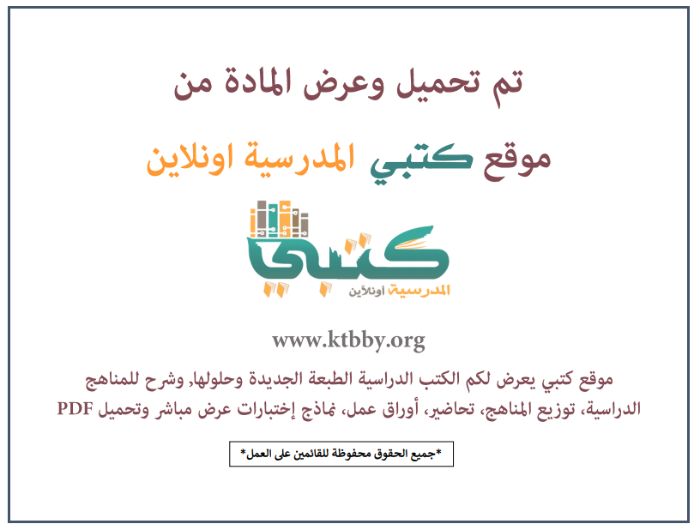

توزيع منهج مادة ( الرياضيات ) للصف الرابع الابتدائي - الفصل الدراسي الأول - العام الدراسي ( ١٤٤٦ هــ )
الأسبوع الأول | الأسبوع الثاني |  | الأسبوع الثالث | الأسبوع الرابع | الأسبوع الخامس |  | الأسبوع السادس
(١٤/٢ ــــ ١٨/٢ ) | (٢١/٢ ــــ ٢٥/٢ ) |  | (٢٨/٢ ــــ ٢/٣ ) | (٥/٣ ــــ ٩/٣ ) | (١٢/٣ ــــ ١٦/٣ ) |  | (١٩/٣ ــــ ٢٣/٣ )
التهيئة – القيمة المنزلية ضمن مئات الألوف – استكشاف إلى أي مدى يكون المليون كبيرًا؟ – القيمة المنزلية ضمن الملايين | مهارة حل المسألة استعمال الخطوات الأربع – المقارنة بين الأعداد – اختبار منتصف الفصل – ترتيب الأعداد |  | تقريب الأعداد – استقصاء حل المسألة اختيار الخطة المناسبة – اختبار الفصل – الاختبار التراكمي – اختبر نفسك – التهيئة | الجبر خصائص الجمع وقواعد الطرح – تقدير المجموع والفرق – مهارة حل المسألة التقدير أو الإجابة الدقيقة | الجمع – اختبار منتصف الفصل – استكشاف الطرح – الطرح – الطرح مع وجود الأصفار |  | اختبار الفصل – الاختبار التراكمي – اختبر نفسك – التهيئة – جمع البيانات وتنظيمها
الأسبوع السابع | الأسبوع الثامن |  | الأسبوع التاسع | الأسبوع العاشر | الأسبوع الحادي عشر |  | الأسبوع الثاني عشر
(٢٦/٣ ــــ ٣٠/٣ ) | (٣/٤ ــــ ٧/٤ ) |  | ( ١٠/٤ ــــ ١٤/٤ ) | ( ١٧/٤ ــــ ٢١/٤ ) | (٢٤/٤ ــــ ٢٨/٤ ) |  | ( ١/٥ ــــ ٥/٥ )
خطة حل المسألة إنشاء جدول – التمثيل بالأعمدة – اختبار منتصف الفصل – التمثيل بالخطوط | التمثيل بالقطاعات الدائرية – الاحتمال – اختبار الفصل – الاختبار التراكمي – اختبر نفسك |  | التهيئة – استكشاف تمثيل العبارات العددية – العبارات والجمل العددية – تمثيل الجمل العددية وكتابتها | خطة حل المسألة الاستدلال المنطقي – اكتشاف قاعدة من جدول – جداول الدوال: جداول الجمع والطرح – اختبار منتصف الفصل | استقصاء حل المسألة اختيار الخطة المناسبة – جداول الدوال: جداول الضرب والقسمة – اختبار الفصل – الاختبار التراكمي – اختبر نفسك |  | اختبارات الفصل الأول
إجازة الفصل الأول ٥ / ٥ / ١٤٤٦ هـ
معلم المادة : |  | مدير المدرسة : |  |  |  | المشرف التربوي:

تم العمل على هذا التوزيع من قبل فريق كتبي المدرسية
وهو توزيع مبدئي يمكن استخدامه أو التعديل عليه
حسب ما يراه المعلم مناسباً له وذلك باستخدام ملف الوورد المرفق معه
يسمح النقل مع ذكر المصدر
ولا نسمح بحذف الحقوق إلا للاستخدام الشخصي فقط


